**საქართველოს გარემოს დაცვისა და სოფლის მეურნეობის სამინისტრო**

**მსოფლიო ბანკის მხარდაჭერით მიმდინარე**

**„საქართველოს ირიგაციის და მიწის ბაზრის განვითარების პროექტი“**

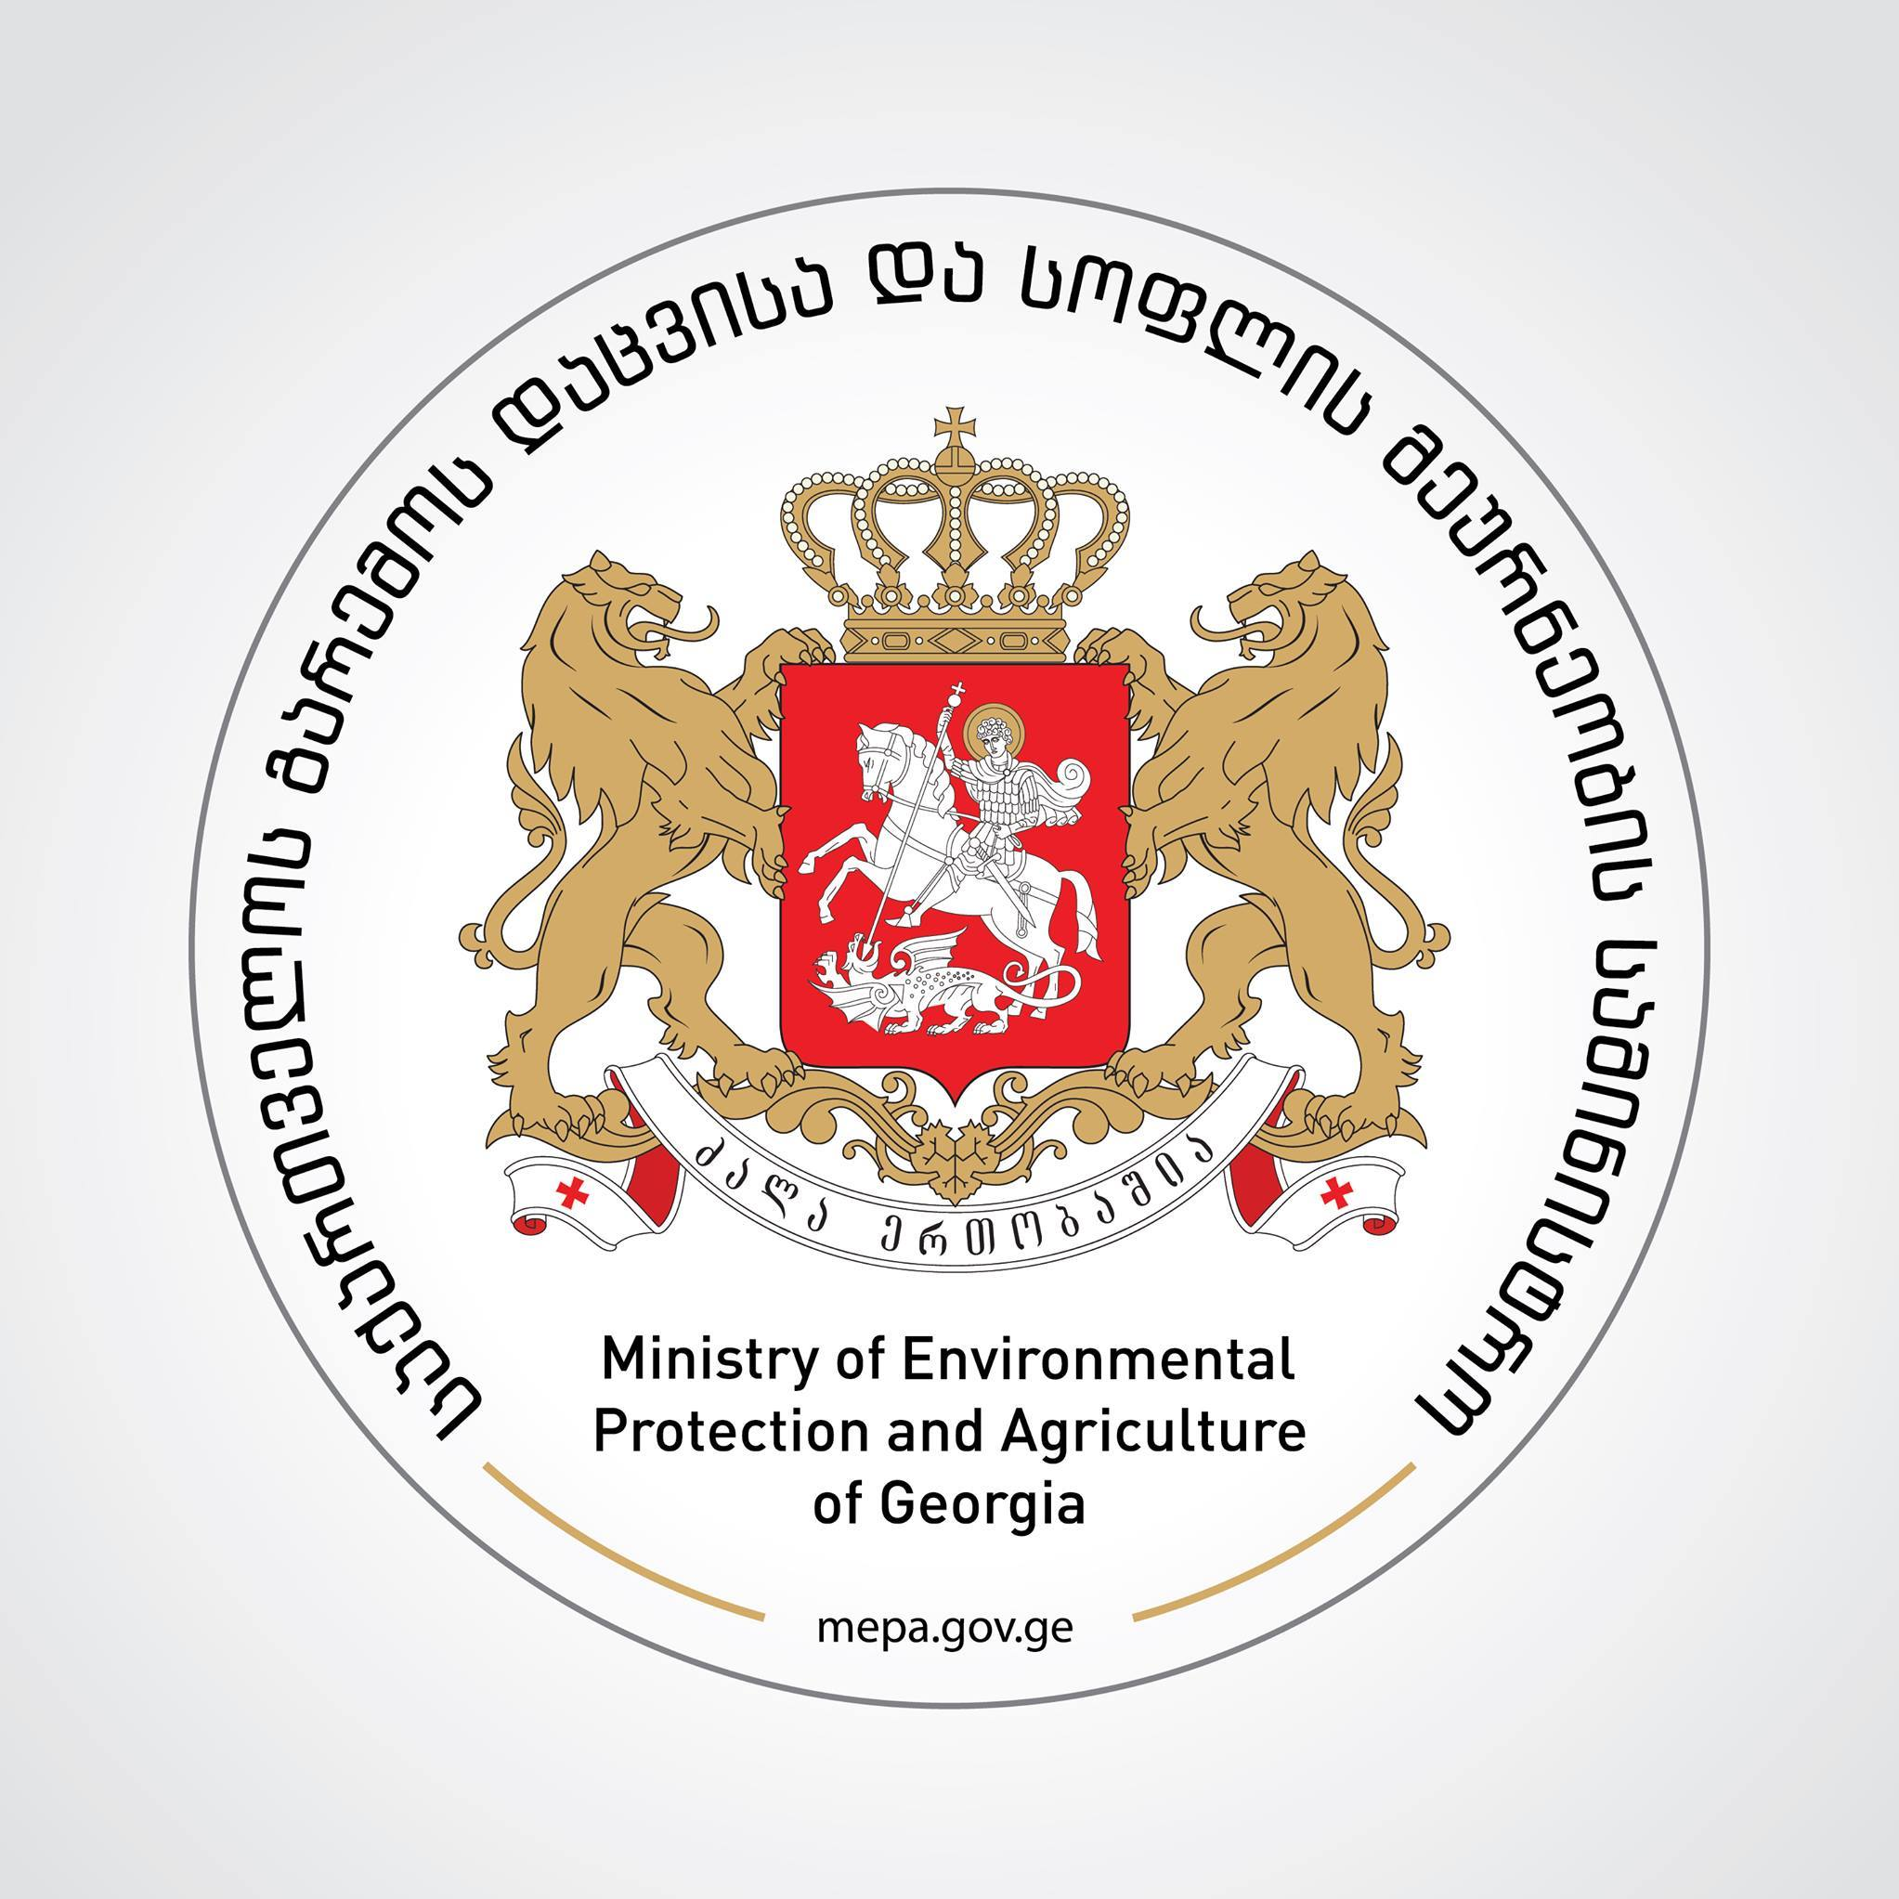

**ზედა რუს სარწყავი სისტემის არსებული მეორე, მესამე და მეოთხე რიგის ქსელების რეაბილიტაცია და რეკონსტრუქცია**

**გარემოსდაცვითი და სოციალურ მართვის გეგმა**

**2020 წლის დეკემბერი**

საქართველოს სოფლის მეურნეობის დარგის წინაშე მდგარი რთული ამოცანების გამო საქართველოს მთავრობამ განსაკუთრებული ყურადღება დაუთმო ირიგაციის ინფრასტრუქტურის აღდგენას. ამ გადაწყვეტილების მიზანია ხელი შეუწყოს ქვეყანაში სოფლის მეურნეობის ინფარსტრუქტირის განვითარებას მეურნეობების ეფექტური ფუნქციონირებასა და პროდუქტიულობის ამაღლებისთვის.

მსოფლიო ბანკის დაფინასებითა და ხელშეწყობით საქართველოს გარემოს დაცვისა და სოფლის მეურნეობის სამინისტრო ირიგაციისა და მიწის ბაზრის განვითარების პროექტის ფარგლებში ახორციელებს პრიორიტეტული სარწყავი ქსელების მეორე, მესამე და მეოთხე რიგის არხების რეაბილიტაციასა და რეკონსტრუქციას.

ამჟამად დასრულებულია ჩასატარებელი სამუშაოების პროექტირება. შეფასდა მათი გარემოსდაცვითი და სოციალური რისკები. შეფასების თანახმად რისკები **საშუალო** სიდიდისაა. მოსალოდნელია, რომ ჩასატარებელი სამუშაოები უარყოფით ზემოქმედებას არ მოახდენს პროექტის ფარგლებს გარეთ. ზემოქმედება ადგილობრივი ხასიათისაა და ადვილად მოხერხდება მისი მინიმუმანდე დაყვანა შემარბილებელი ღონისძიებების გატარებით. ეს ღონისძიებები დეტალურად არის გაწერილი გარემოსდაცვითი და სოციალური მართვის გეგმაში, რომლის განახლება საპროექტო მოთხოვნების შესაბამისად

მოხდა 2020 წლის დეკემბერში.

**ზედა რუს საირიგაციო** **სისტემის** გარემოსდაცვითი და სოციალური მართვის გეგმა მომზადებულია იმისთვის, რომ გამოავლინოს არსებული სარწყავი სისტემის რეაბილიტაციისა და რეკონსტრუქციის პოტენციური ეკოლოგიური და სოციალური ზემოქმედება; უზრუნველყოს შემარბილებელი ღონისძიებების ჯეროვანი და დროული გატარება და მათ მიმდინარეობის მონიტორინგი, რათა შემცირდეს გარემოზე უარყოფითი ზემოქმედება კონტრაქტორის მობილიზაციის, მშენებლობის მიმდინარეობისა და სისტემის ექსპლუატაციის პერიოდებში. დოკუმენაცია მომზადებულია მსოფლიო ბანკისა და საქართველოს კანონმდებლობის მოთხოვნათა შესაბამისად.

**ზედა რუს საირიგაციო** **სისტემაზე** ჩასატარებელი სამუშაოების გარემოსდაცვითი და სოციალური მართვის 2020 წლის დეკემბერში განახლებული გეგმა იხილეთ და ამოტვირთეთ თანდართული ბმულიდან. შეკითხვების დასმის ან გამოთქმის სურვილის შემთხვევაში, გთხოვთ, დაგვიკავშირდეთ ქვემოთ მოცემულ საკონტატო ინფორმაციაზე**:**

|  |  |
| --- | --- |
| აღწერილობა | ზედა რუს სარწყავი არხის რეაბილიტაცია და რეკონსტრუქცია |
| **დამკვეთი:** | **საქართველოს გარემოს დაცვისა და სოფლის მეურნეობის სამინისტრო** |
| **მიმართვა:** | **გარემოს დაცვისა და სოციალურ საკითხთა სპეციალისტი - სოფიო ბერიშვილი** |
| **მისამართი:** | **მარშალ გელოვანის გამზირი 6** |
| **ელექტრონული მისამართი:** | **Sophiko1@hotmail.com** |
| **ვებგვერდი:** | **www.mepa.gov.ge** |
| **ტელეფონი:** | **+995599270049** |

|  |  |
| --- | --- |
| აღწერილობა | ზედა რუს სარწყავი არხის რეაბილიტაცია და რეკონსტრუქცია |
| **დამკვეთი:** | **საქართველოს გარემოს დაცვისა და სოფლის მეურნეობის სამინისტრო** |
| **მიმართვა:** | **გიორგი კალანდაძე, პროექტის დირექტორის მოადგილე** |
| **მისამართი:** | **მარშალ გელოვანის გამზირი 6** |
| **ელექტრონული მისამართი:** | **giorgi.kalandadze@mepa.gov.ge** |
| **ვებგვერდი:** | **www.mepa.gov.ge** |
| **ტელეფონი:** | **+995591518888** |

***გარემოსდაცვითი და სოციალური მართვის გეგმის ჩამოტვირთვა შეგიძლიათ შემდეგი ბმულებიდან:***

***ქართულად:*** ***<https://drive.google.com/file/d/1jbm3TaTt08c9W16UI7Gpqi_6sBklqEWO/view?usp=sharing>***

***ინგლისურად:*** [***https://drive.google.com/file/d/18ML0Peuh9uidiV_395yYmJ-EfvvPfULI/view?usp=sharing***](https://drive.google.com/file/d/18ML0Peuh9uidiV_395yYmJ-EfvvPfULI/view?usp=sharing)